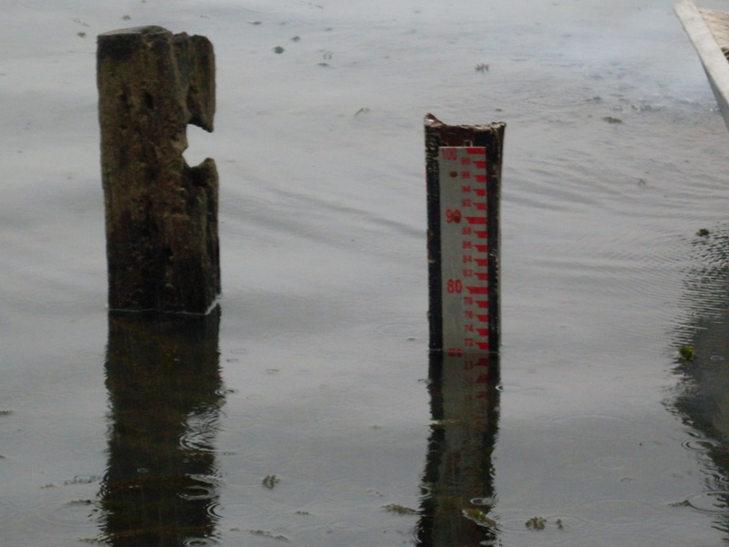 | 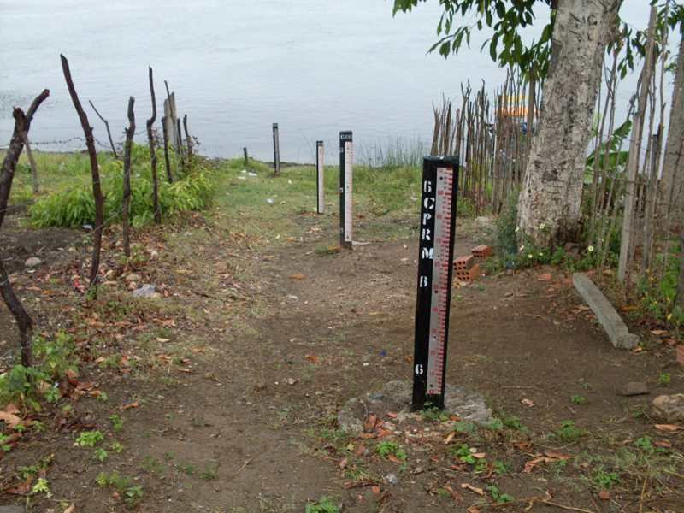
01 – Detalhe do lance do NA régua 1/2 de Propriá(22/05/2012) 02 - Vista geral da estação fluviométrica de Propriá (22/05/212)

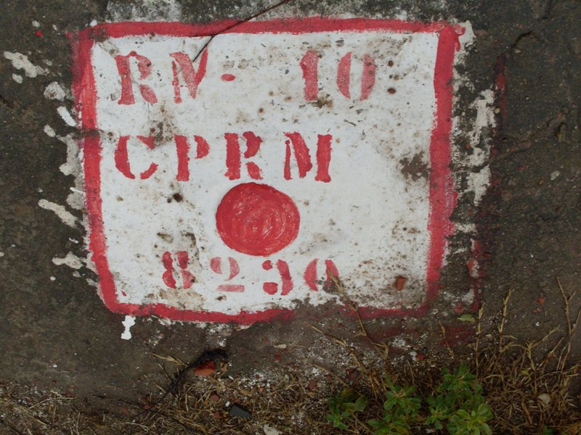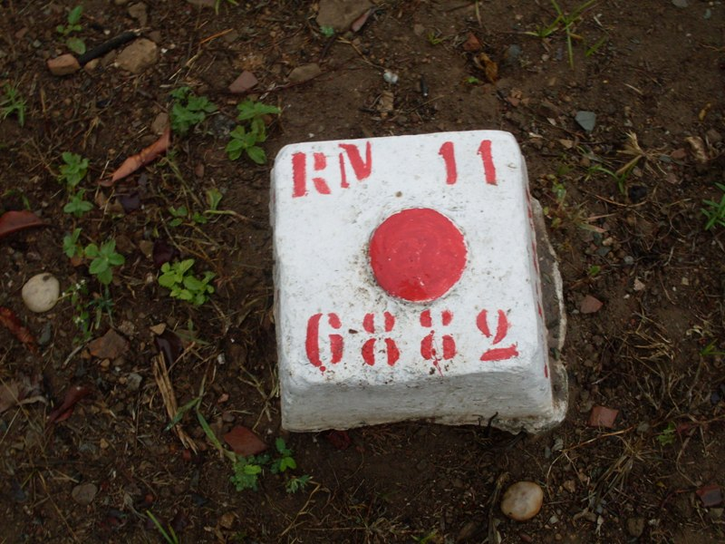
03 - Detalhe do RN10 da estação fluviométrica Propriá (22/05/2012) 04 - Detalhe do RN11 da estação fluviométrica (22/05/2012)

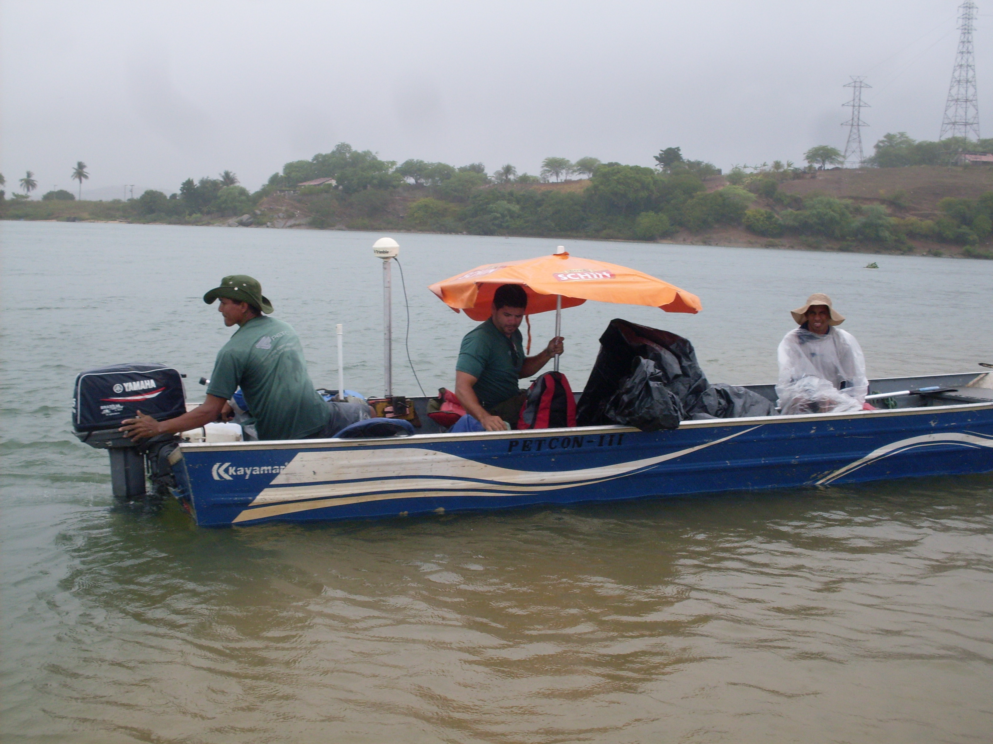 | 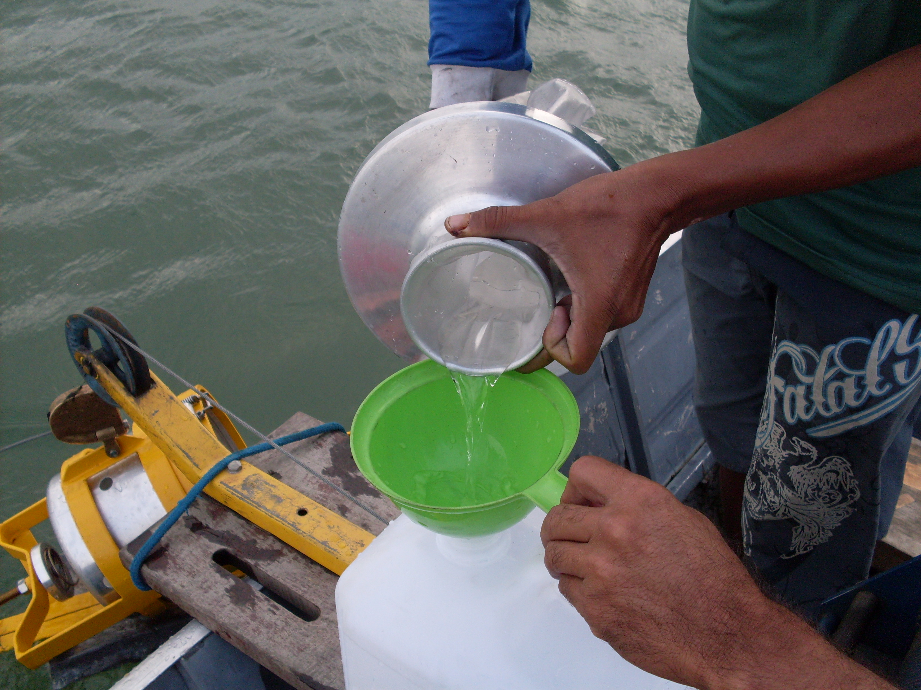
01 – Execução da batimetria na estação de Propriá (22/05/2012) 02–Vista da Transferência da coleta para o recipiente (22/05/2012)

